微专题：地质剖面图的判断

地质剖面图是对某一地质构造所作的垂直剖面图,包括地质地貌示意图、地貌景观和地质剖面图、褶皱和断层构造示意图等。判断内容主要是根据地质剖面图判读地球内部的圈层构造、背斜和向斜的形态特征、地层形态和发展演变等,或分析并判断该地区的岩石类型及其矿产分布状况等。

【常见图示】
图1 地质地貌示意图
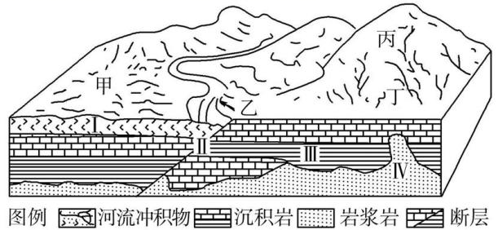

图2 地貌景观和地质剖面图
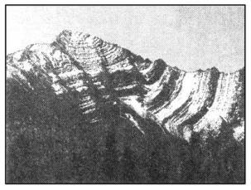
图3 褶皱和断层构造示意图
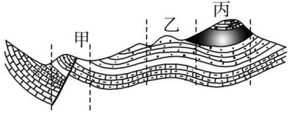

【判读技巧】
地质剖面图既可以体现静态的结构特征,也可以反映动态的演变过程。正确判读的关键是明确各种地质构造、地壳运动和岩石圈物质循环过程。
1.岩层新老关系的判断方法
(1)根据地层层序律确定:一般岩层越老,其位置越靠下,岩层越新,其位置越靠上,即越接近地表。如图1中Ⅲ岩层位置靠下,岩层较老;Ⅰ岩层位置靠上,岩层较新。
(2)根据生物进化规律判断:由于生物进化总是由简单到复杂,由低级到高级,因此保存复杂、高级生物化石的岩层总比那些保存简单、低级生物化石的岩层新。
(3)根据岩层的接触关系确定:岩浆岩可以按照其与沉积岩的关系来判断,喷出岩的形成晚于其所切穿的岩层,侵入岩晚于其所在的岩层。如图1中Ⅳ岩层形成晚于其所切穿的岩层Ⅲ和Ⅱ。变质岩是在变质作用下形成的,多是在岩浆活动的影响下形成的,因而变质岩的形成晚于与其相邻的岩浆岩。

2.地质构造的判断方法
(1)看岩层是否连续:褶皱由连续的褶曲组成。如图3中的乙、丙为由连续的褶曲组成的褶皱。
(2)看岩层的形态和地貌形态:岩层向上拱起一般为背斜,未侵蚀前常成山岭(如图3中乙);岩层向下弯曲一般为向斜,未侵蚀前常成谷地或盆地(如图3中丙)。
(3)看岩层的新老关系:核老翼新为背斜,核新翼老为向斜,这是判断背斜与向斜最可靠的依据。
(4)看岩层是否受力破裂且沿断裂面有明显的相对位移:即岩块是否有相对上升或下降运动,如图1中Ⅱ处、图3中甲处均为断层。若只有破裂而无位移,只能称为断裂而不能称为断层。

3.地壳运动性质的判断方法
(1)褶皱、断层的存在说明经历了地壳的水平(或垂直)运动。如图1中的断层,岩层未发生弯曲,说明经历了垂直运动;图2中的褶皱、图3中的褶皱和断层,都说明该地经历了水平挤压作用。
(2)有沉积岩层或沉积物说明经历了沉积作用且沉积时地势低洼,也可能伴随着下降运动。如图1中左侧岩层Ⅰ的存在。图2、图3中的各岩层都说明经历了沉积作用。
(3)若某个年代的岩层缺失,说明该年代该地区地壳上升没有接受沉积,或者说明该年代地壳下沉形成了沉积岩,后来该地地壳上升,形成的岩层又被侵蚀掉。

贰、典例分析

【典例一】
如图为某区域的地质剖面图。该区域由地表平坦的X区和地表略有起伏的Y区组成。X区的玄武岩岩层较厚,Y区的玄武岩岩层较薄。据此完成1~2题。
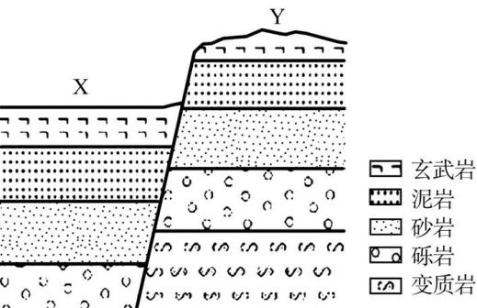

(1)导致该区域分异为X区和Y区的主要原因是( d )
A.流水侵蚀B.岩层褶皱
C.风沙侵蚀D.岩层断裂
(2)X区和Y区的玄武岩厚度存在差异是因为( c )
A.喷发物质差异
B.冷凝环境差异
C.外力侵蚀差异
D.地壳运动差异

【考法指导】
考查意图 | 该题以某区域地质剖面图为背景,考查断层的判读,从图中获取信息并判断信息的能力
错点分析 | 第(2)题,易错选D,考生误以为岩层高度差异导致岩浆覆盖厚度的不同,没有注意到表层岩石起伏状况
得分要点 | 观察图中岩层高度及存在的断裂面,并根据相关信息做出判断

【典例二】
下图示意某条河流上游河段的单侧断面。该河流两岸依次分布着海拔不同的四个平坦面T₀、T₁、T₂、T₃,平坦面上均堆积着河流沉积砾石。砾石的平均粒径T₃>T₀>T₂>T₁。洪水期河水仅能淹没T₀。据此完成1~3题。
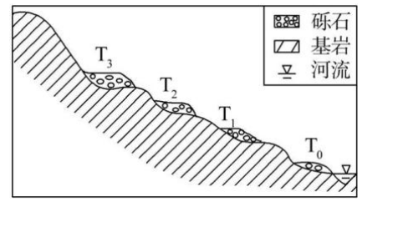
(1)面积仍在扩大的平坦面是( a )
A.T₀ B.T₁ C.T₂ D.T₃
(2)该断面河流流速最大的时期为( a )
A.T₃形成时期
B.T₂形成时期
C.T₁形成时期
D.T₀形成时期
(3)推测该河流所在区域地壳经历了( d )
A.持续下降 B.持续抬升
C.间歇性下降 D.间歇性抬升

【考法指导】
考查意图 | 本题以河流单侧断面为背景,考查河流发展的演变过程
错点分析 | 第(3)题,易错选B、C,误以为河流地貌的形成是由于地壳下降;而持续性抬升没有明白河流不同断面形成所代表的地质过程
得分要点 | 能够理解内力与外力相互作用形成图中所示断面的过程

叁、专项训练
下图为某地地质构造示意图。读图,完成1~3题。
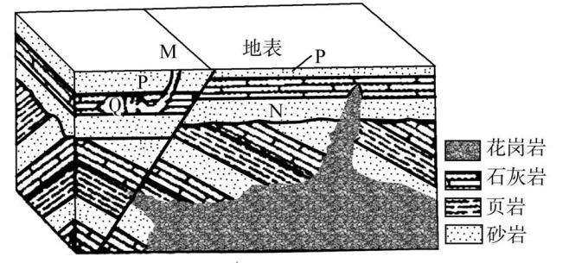
1.图中M线两侧P岩层厚度不一的原因是 ( a )
A.M线东侧P岩层受侵蚀程度大
B.M线东侧P岩层受到侵蚀力强
C.M线西侧P岩层早期沉积厚度大
D.M线西侧P岩层受到侵蚀力强
2.下列景观在Q处可能看到的是 ( c )
A.峰丛、石笋
B.峰林、峰丛
C.石柱、石笋
D.峰林、钟乳石
3.上图中地质事件发生的先后顺序是 ( d )
A.岩浆侵入、N岩层形成、断层形成
B.N岩层形成、岩浆侵入、断层形成
C.断层形成、N岩层形成、岩浆侵入
D.N岩层形成、断层形成、岩浆侵入

下图是位于我国吉林松原市乾安县西部,大布苏湖(为盐碱湖)东岸的“泥林”景观,这里有两级阶地,整体高出湖面50米,沟壑纵横、泉水众多、锯齿狼牙、奇峰林立、气势磅礴,像一座森严古城堡。垛口连绵,影若将士扶望守城,严阵以待。其景色奇特、千奇百态、变幻莫测,是潜蚀地貌的典型代表。据此完成1~2题。
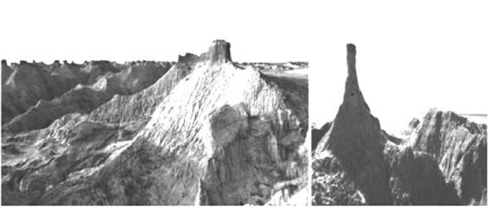
（1）潜蚀地貌形成的主要外力作用是 ( b )
A.风力作用 B.流水作用
C.生物作用 D.冰川作用
（2）推测泥林景观形成及气候变化过程是 ( d )
A.流水沉积—地壳下沉—气候变湿—地壳抬升—形成阶地—潜蚀作用
B.地壳下沉—风力沉积—地壳抬升—形成台地—气候变干—潜蚀作用
C.地壳抬升—形成阶地—气候变湿—流水侵蚀—气候变干—潜蚀作用
D.地壳下沉—气候变湿—流水沉积—气候变干—阶地裸露—潜蚀作用

下图为某地区的地质剖面示意图。读图回答1~2题。
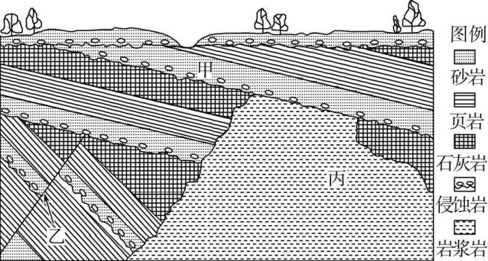
（1）.地质构造和岩层形成的先后顺序是 ( b )
A.甲乙丙 B.乙丙甲
C.丙乙甲 D.丙甲乙
（2）.在地质演化过程中,形成褶皱的次数是 ( b )
A.1 B.2
C.3 D.4

第 (2)题，图示地质剖面图上没有一个完整的褶皱构造,但褶皱构造留下的痕迹——岩层倾斜比较明显。图中甲处岩层和被乙断层错断的岩层明显倾斜,且倾角不同,表明这是两次褶皱造成的。

